ПАСПОРТ

ПОДОГРЕВАТЕЛЬ КАРТОФЕЛЯ ФРИ

Модель: HKN-RH3

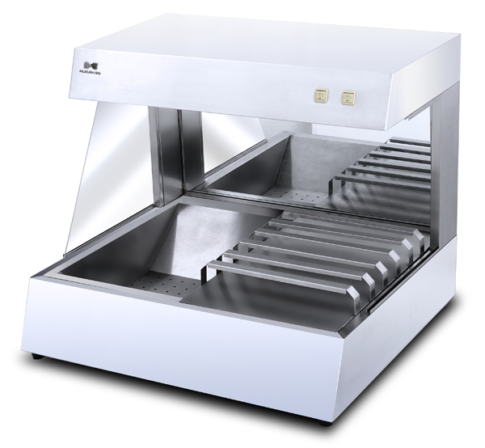
Краткое вступление.
Спасибо, что приобрели наше профессиональное оборудование.
Прежде, чем Вы приступите к работе с ним, обязательно ознакомьтесь с настоящим Паспортом и сохраняйте его в течение всего срока эксплуатации. Помните, что выполняя все указания, изложенные ниже, Вы не только продлите срок эксплуатации оборудования, но и снизите риск получения травм обслуживающим персоналом.
- Технические характеристики
Модель | HKN-RH3
Мощность, кВт | 0,65
Напряжение, В | 220
Габариты (ШxГxВ), мм | 800x710x665

- Установка.
  - Перед началом эксплуатации оборудование необходимо заземлить.
  - Напряжение в сети должно соответствовать номинальному.
  - Оборудование предназначено для использования только в помещениях, в которых отсутствуют легковоспламеняющиеся вещества.
  - Не следует прикасаться к нагревательным элементам.

- Эксплуатация.
  - Проверьте подключение к электросети.
  - Подключите источник питания, включите переключатель, положите продукты в подогреватель.
  - По окончании использования, переключить выключатель в положение выкл., отключите оборудование от источника питания.

- Транспортировка.
В процессе транспортировки устройство необходимо перемещать с осторожностью, избегая сильных встрясок.

- Очистка.
Для очистки пользуйтесь влажной тканью, смоченной неагрессивным моющим раствором. Мыть устройство под струей воды запрещено!

